
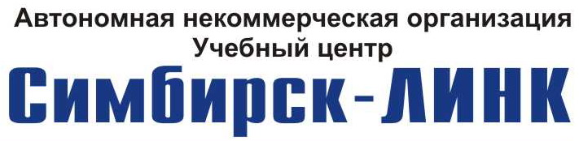

Программа обучения «Управление производственной деятельностью и изменениями» в компании «Александрийские двери»
Продолжительность – 16 часов

№п/п | Тема | Кол-во часов
1. | Основные компетентности менеджера | 8
Блок схема процесса управления. Специфические организационные компетентности, используемые в качестве стратегии развития человеческих ресурсов. Поведенческие репертуары, которые менеджеры проявляют в работе. Функции менеджера, его роли и компетентности. Характеристики высокой индивидуальной эффективности. Оценка компетентности. Выработка поведения уникального для конкретной организации.
Контур управления. Методы планирования работы; методы распределения задач по времени; мониторинг выполнения задач; контроль и оценка. Делегирование полномочий; проведение совещаний; управление временем.
2. | Лидерство и формирование команды | 8
 | Особенности формирования команды. Распределение обязанностей в команде. Оценка сбалансированности команды. Факторы, влияющие на эффективность работы команды. Отличия между менеджером и лидером. Функции, способности и навыки лидерства. Роль менеджера в проведении изменений. Источники сопротивления изменениям. Способы снижения сопротивления и создания приверженности изменениям.
 | Итого: | 16 часов

Тренер Люлькина Т.В. кандидат технических наук, тьютор программы МВА «Стратегия», профессиональный коуч.
Формат обучения: 2 сессии по 8 ак.часов с 10.00 до 17.00.
Группа – 10-12 человек

Методы обучения: мини-лекции, дискуссии, индивидуальные и групповые задания, работа с кейсами, анализ видеосюжетов, ролевые игры, "мозговой штурм".

